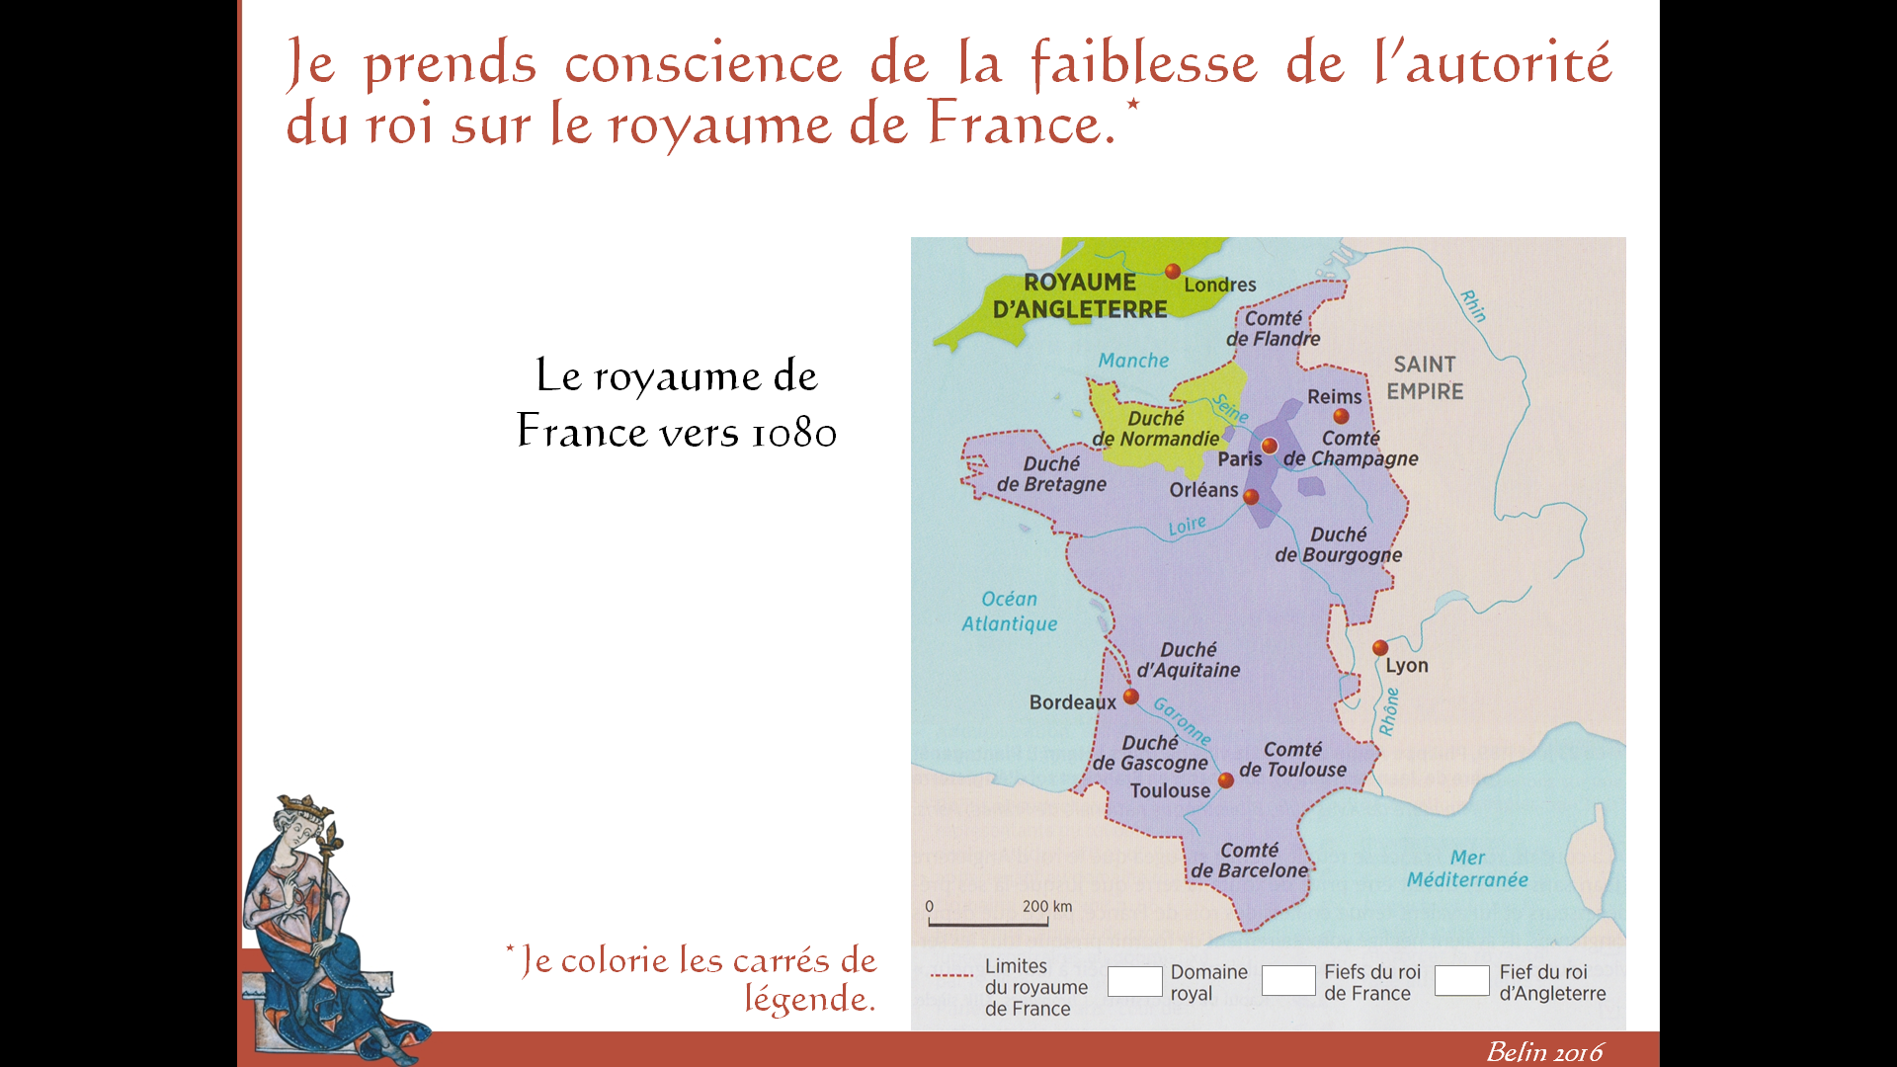
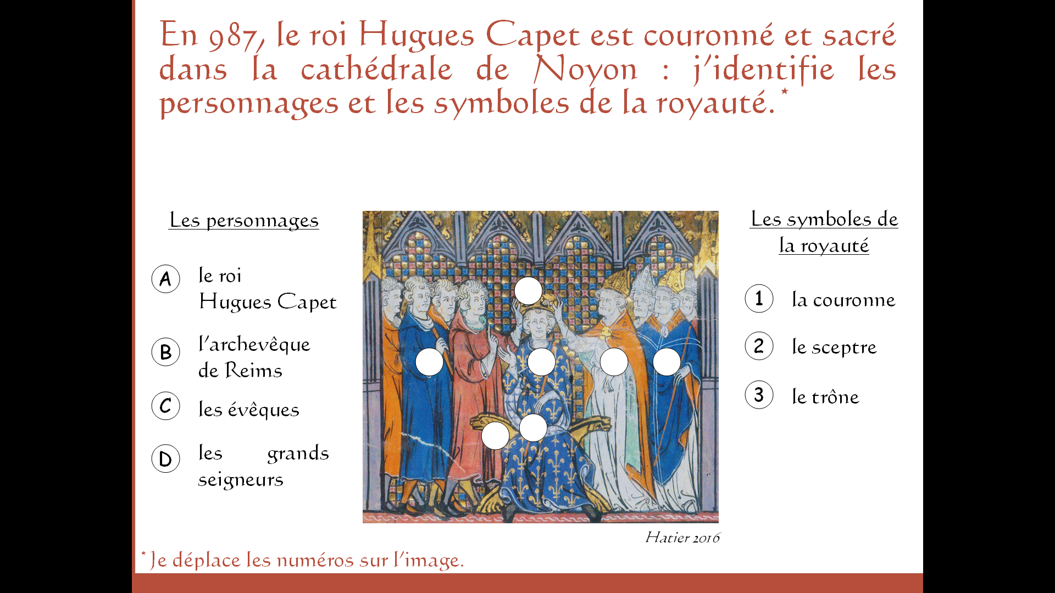
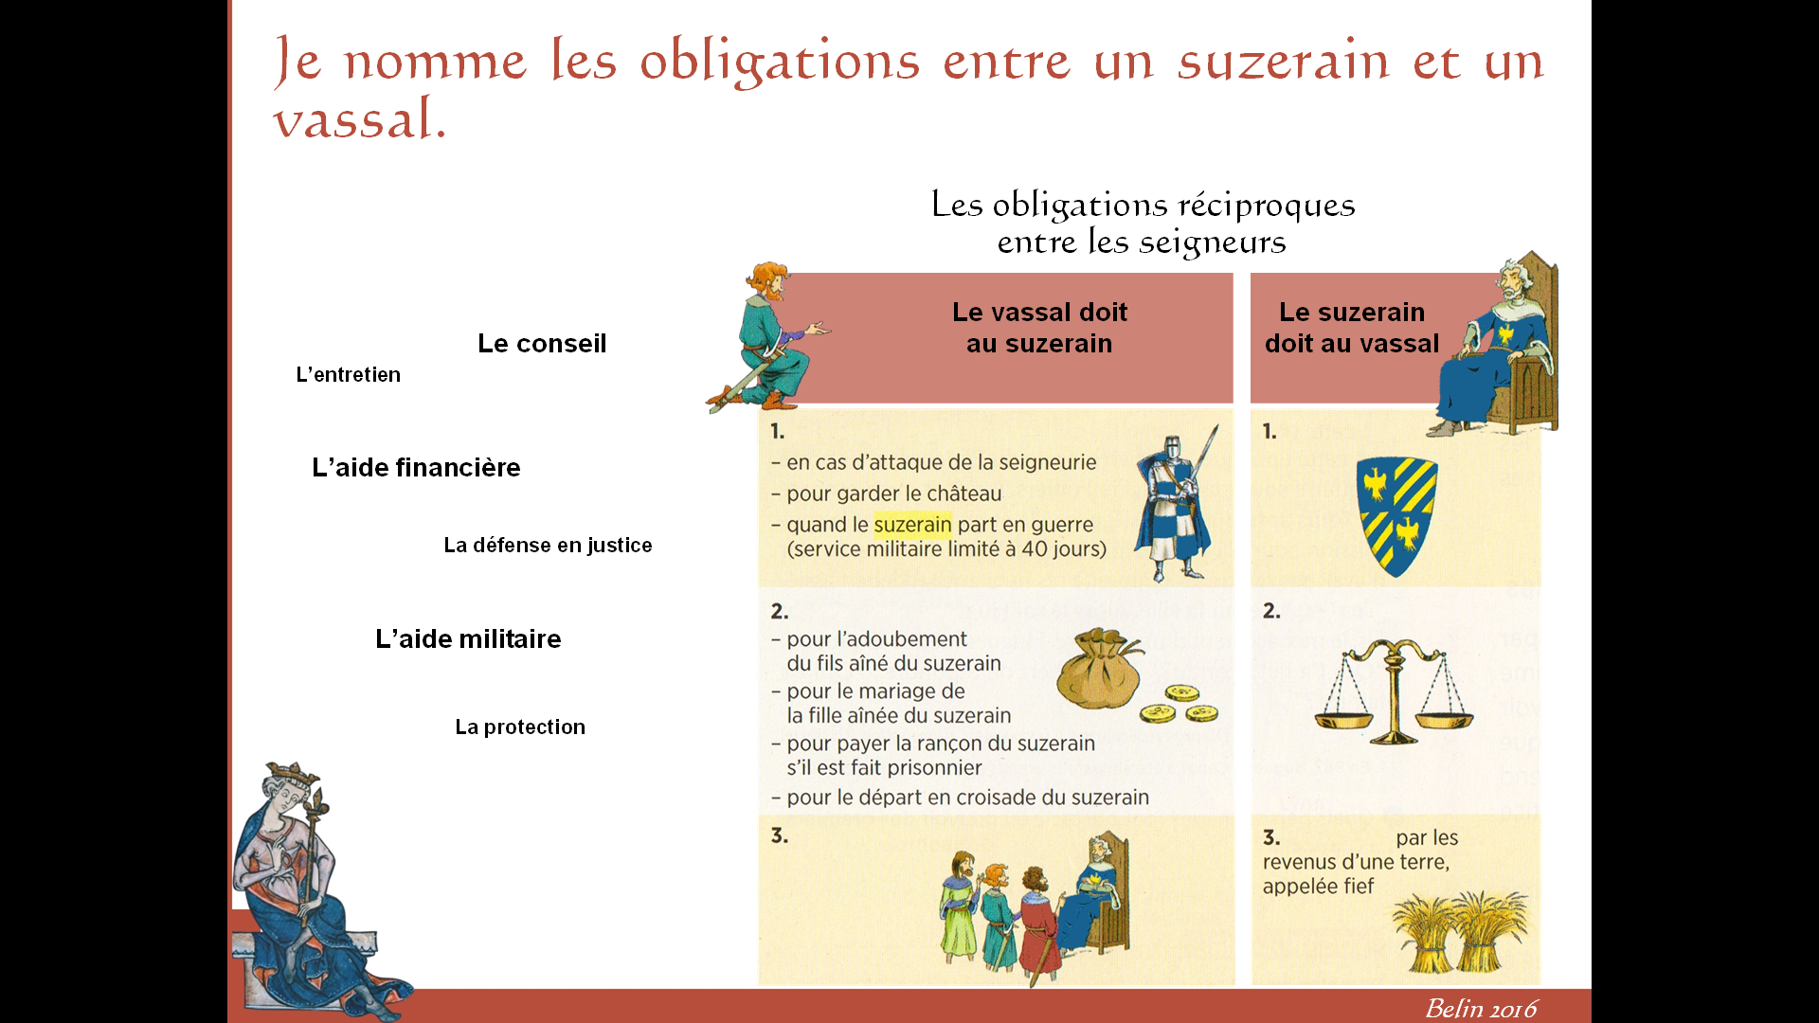
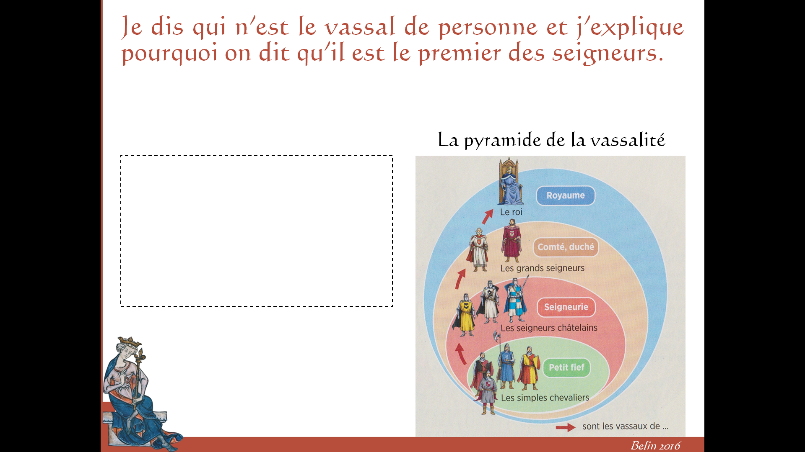
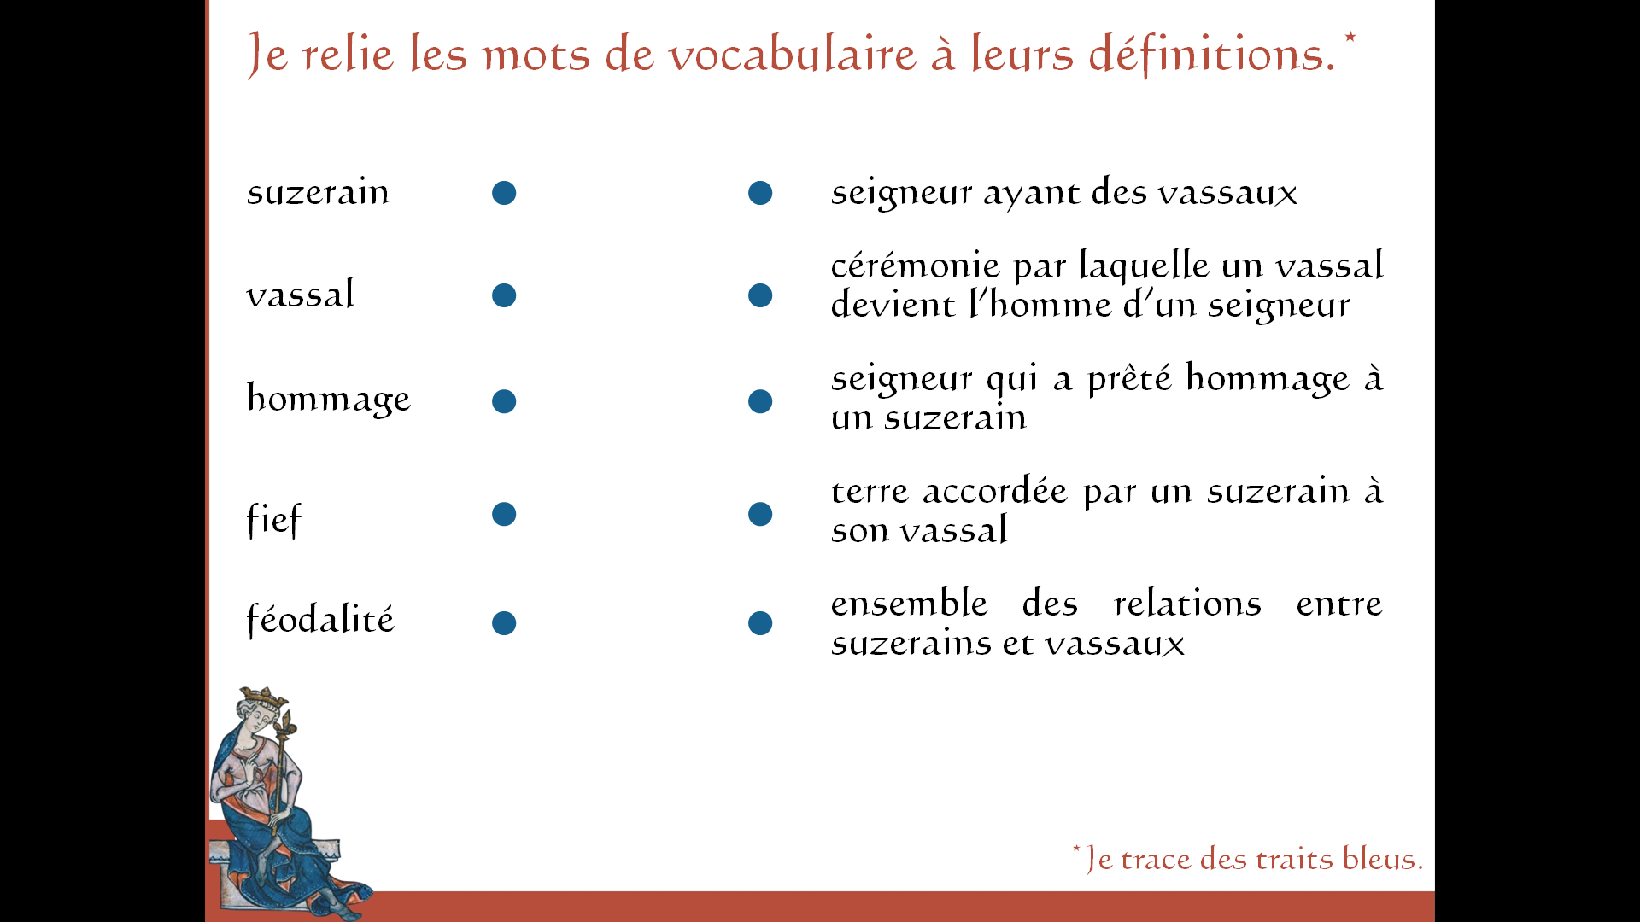
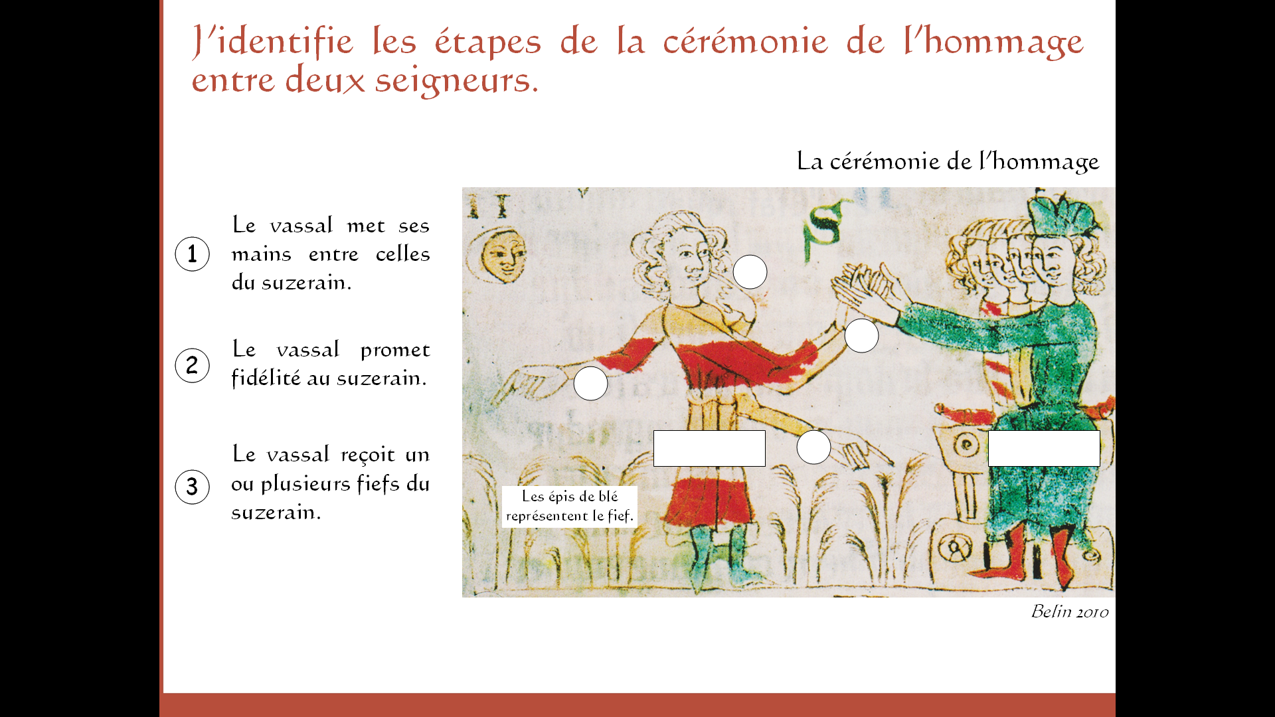
5H5

LA FAIBLESSE DES PREMIERS ROIS CAPETIENS

A1

M. Desmares

Les relations entre les seigneurs et le roi
La faiblesse de l’autorité des premiers rois capétiens

Domaine royal : terres dont le roi est le seigneur
Dynastie : succession de rois d’une même famille
Carolingiens : dynastie de rois français (751-987)
Capétiens : dynastie de rois français (987-1328)

…………………………………………………………………………………………………………………………………………….
…………………………………………………………………………………………………………………………………………….
…………………………………………………………………………………………………………………………………………….
…………………………………………………………………………………………………………………………………………….
………………………………………………………………………………………………………………………… ;……………….

………………………………………………………………………………………………………………………………………….
………………………………………………………………………………………………………………………………………….
………………………………………………………………………………………………………………………………………….
………………………………………………………………………………………………………………………………………….
………………………………………………………………………………………………………………………………………….

……………………………………………………..……….
……………………………………………………..……….
……………………………………………………..……….
……………………………………………………..……….
……………………………………………………..……….

